Hoja de Actividades
Lección 2 - Unidad Funciones

Activación
Piensa en el porcentaje de batería de tu teléfono y el tiempo transcurrido desde que lo pones a cargar. Responde las siguientes preguntas:  - ¿Cuáles son las variables involucradas en esta situación?  - ¿Qué valores pueden tomar estas variables?  - ¿Qué ocurre con una variable cuando aumentan el valor de la otra? | 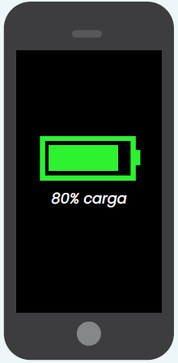

Actividad 1
¿Puede haber más de un porcentaje de carga a la vez?

Retomemos el contexto anterior, en el que analizamos la relación entre el porcentaje de batería de tu teléfono y el tiempo transcurrido desde que lo pones a cargar.

- En esta situación identificamos dos variables. ¿Cuál depende de cuál?
- Supón que tu teléfono estaba completamente descargado y lo cargas durante 20 minutos. ¿Es posible que, en ese instante, el porcentaje de carga sea a la vez 50 % y 55 %?
- De manera general, si cargas tu teléfono por un tiempo determinado, ¿es posible que en ese mismo instante marque más de un porcentaje de carga?

Actividad 2
¿Es una función?

En la actividad anterior vimos que el porcentaje de carga de un teléfono es función del tiempo de carga. Esto significa que hay una relación de dependencia entre estas dos variables, en la que a cada valor de la variable independiente (tiempo de carga) le corresponde un único valor de la variable dependiente (porcentaje de carga).

A continuación, te presentamos otras relaciones de dependencia entre dos variables. Indica cuáles de ellas son funciones.

Situación 1
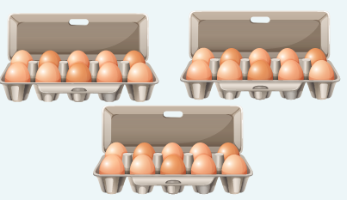  Variable independiente: cantidad de bandejas (b)  Variable dependiente: cantidad total de huevos (C)  Observación: cada bandeja tiene 12 huevos. | - ¿Es posible que, para algún valor de la variable independiente (cantidad de bandejas), haya más de un valor de la variable dependiente (cantidad total de huevos)? Justifica tu respuesta.  - De acuerdo a lo anterior, ¿podemos considerar que la cantidad total de huevos es función de la cantidad de bandejas? Justifica tu respuesta.

Situación 2
  Variable independiente: tipo de fruta (f)  Variable dependiente: color de la fruta (C) | - ¿Es posible que, para algún valor de la variable independiente (tipo de fruta), haya más de un valor de la variable dependiente (color de la fruta)? Justifica tu respuesta.  - De acuerdo a lo anterior, ¿podemos considerar que el color de la fruta es función del tipo de fruta? Justifica.

Situación 3    Variable independiente: persona (p)  Variable dependiente: huella dactilar del pulgar izquierdo (H) | a) ¿Podemos considerar que la huella dactilar del pulgar izquierdo es función de la persona? Justifica tu respuesta.
Situación 4  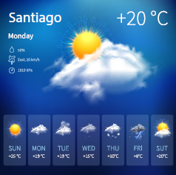  Variable independiente: hora del día (h)  Variable dependiente: temperatura (T) | - ¿Podemos considerar que la temperatura es función de la hora del día? Justifica tu respuesta.

Actividad 3
Notación de función

Completa la siguiente tabla utilizando la notación de funciones y = f(x) para cada caso. Cuando sea necesario, propone letras para representar las variables y la función.

Descripción de la función | Notación de función
f relaciona la temperatura máxima anual (T) en función del año (a). | T=f(a)
g relaciona el perímetro de una circunferencia (P) en función de su radio (r).
El área de un cuadrado A es función de su lado L.
El cansancio al hacer deporte es función de la frecuencia cardíaca.
La temperatura de una taza de té es función del tiempo desde que se sirvió.
La velocidad de un atleta es función del tiempo transcurrido.
El tiempo transcurrido es función de la velocidad de un atleta.

